Влияние химического строения N-производных β-аланина на их росторегулирующую активность в отношении лекарственного растения E. purpurea
Тобышева П.Д.,^{1,2} Хамидуллина Л.А.^{1,2}, Черепанова О.Е.³, Пестов А.В.^{1,2}
Студент, 1 курс магистратуры
¹Институт органического синтеза им. И.Я. Постовского УрО РАН, Екатеринбург, Россия
²Уральский федеральный университет, Екатеринбург, Россия
³Ботанический сад УрО РАН, Екатеринбург, Россия
E-mail: tobysheva@list.ru
Поиск новых ростогеруляторов растений, способных значительно повышать всхожесть семян, улучшать морфофизиологические параметры проростков и интенсифицировать продукцию биологически активных веществ, является перспективным направлением научных исследований. Функционализация аминокислот как низкомолекулярными, так и высокомолекулярными фрагментами позволяет построить ряд N-производных и оценить влияние их химического строения на росторегулирующую активность. Данный подход может стать инструментом, позволяющим регулировать активность органических соединений в отношении растений.
Аминокислота β-аланин является прекурсором Коэнзима А, повышение биосинтеза которого приводит к увеличению выхода продуктов цикла трикарбоновых кислот, жирных кислот и их производных, низкомолекулярных спиртов и кислот. Функционализация β-аланина фрагментом биополимера хитозана, – известного в агробиотехнологии элиситора растений, позволяет повысить гидрофильность, задать новые биологические свойства полимера и сделать хитозан источником аминокислотных фрагментов.
Целью данной работы является установление взаимосвязи химического строения N-производных β-аланина: N-(карбоксиэтил)хитозана (КЭХ), N,N’-бис(2-гидроксиэтил)-β-аланина (ДБАЛ), N,N’-ди(2-карбоксиэтил)-пиперазина (КЭП), N-трис(гидроксиметил)метил-3-аминопропионовой кислоты (КЭТрис) и N,N’-дикарбоксиметил-3-аминопропионовой кислоты (КЭИДА) – и их росторегулирующей активности на прорастание семян, рост и развитие проростков лекарственного растения Echinacea purpurea.
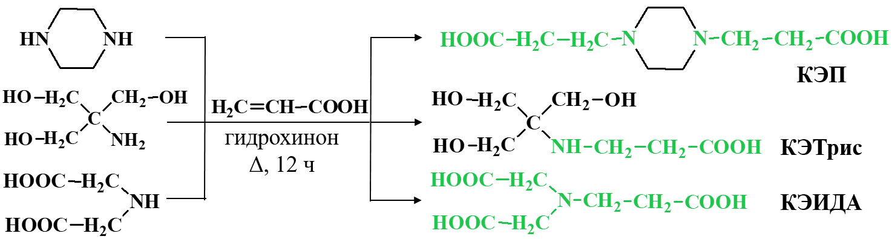
Синтез N-производных аминокислот осуществляли реакцией Михаэля путем взаимодействия исходных соединений с акриловой кислотой при кипячении в течение 12 часов (Схема 1). Состав и строение синтезированных соединений подтверждены данными элементного анализа, ЯМР ¹H и ИК спектроскопии
Схема 1. Синтез N-производных аминокислот
Исследование показало, что характер росторегулирующих свойств зависит как от гидрофильных, пленкообразующих и основных свойств N производных β-аланина, так и от размера молекулы, а значит, способа ее взаимодействия с тканями развивающегося растения, биоадгезионных и осмопротекторных свойств, а также способности соединений быть вовлеченными в метаболизм растений.
Исследование выполнено за счет гранта Российского научного фонда № 22-26-20068.

